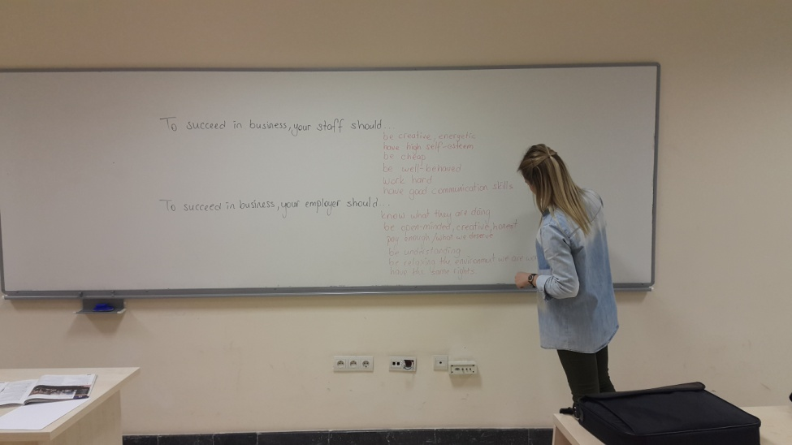

ÜNİVERSİTE VE SPOR
Aslında her şey hayatım boyunca voleybol oynayacağımı zannederken İngiliz Dili ve Edebiyatı Bölümü’nü kazanmamla başlamıştı. Hem böylesi zor bir bölümde burslu okuyacak hem de çok sevdiğim voleybolu oynamaya nasıl devam edecektim? Her gün yetişmem gereken kulüp ve okul takımı antrenmanlarının yanı sıra düzenli olarak hazırlanmam gereken daha önce adını bile duymadığım derslerim vardı artık. İlk birkaç ay biraz zorlandığımı da itiraf etmeliyim. Ama sonrasında her şey bölümümü ikincilikle bitirmemi sağlayacak kadar düzenli bir hale geldi. Ödevlerimi yaparken, sınavlarıma çalışırken ya da sunum hazırlarken birçok arkadaşımın istemsizce içine düştüğü “Yarın hallederim” benim hayatımda hiç yer bulamadı. Çünkü yarın da yapmam gereken başka şeyler vardı her zaman. Aktif bir şekilde spor yapıyor olmam akademik olarak da hayatıma olumlu yönde etki etmeye başlamıştı. Mezuniyet zamanı geldiğinde ise bölümünü dereceyle bitirip ailesini çok mutlu etmiş, okulunun adını da gittiği her turnuvada ya da maçta gururla üstünde taşımış ve temsil etmiş bir yetişkindim. Aradan geçen iki yıldan sonra kendimi hep ait hissettiğim okuluma ders dinlemek için değil de ders anlatmak için gitmek ise hayatımı bambaşka bir yöne çevirdi. Artık benim oturduğum sıralarda oturan ve benden bir şeyler öğrenmeyi bekleyen öğrencilerim vardı. Bu fikre yeterince adapte olduktan sonra sıra yıllarca bir parçası olduğum voleybol takımıyla olan ilişkime gelmişti. Bu sefer onlarla oynayamayacaktım ama daha büyük başarılara imza atabilmek için yanlarında olacaktım. Şimdi sırada Yabancı Diller Bölümü okutmanı olarak girmem gereken dersler, antrenör olarak katılmam gereken antrenmanlar ve maçlar ve bir de bitirmem gereken bir yüksek lisans vardı. Bakalım bütün bunların altından da kalkabilecek miydim?
Yukarıda okuduklarınızın son kısmı 2012 yılının sonlarında aklımdan geçenlerdi. Bugün 2015 yılının ortalarına geldiğimizde ise yanımda derslerine girmekten sonsuz mutluluk duyduğum sayısız öğrenci, üç yılda kazanmış olduğumuz üç kupa bir de bitirmek üzere olduğum yüksek lisans tezim var. Yani kopamadığım, hayatımın hep bir parçası olan spor; öğrencilik hayatımdan sonra meslek hayatımda da olumlu etkiler bırakmaya devam ediyor.
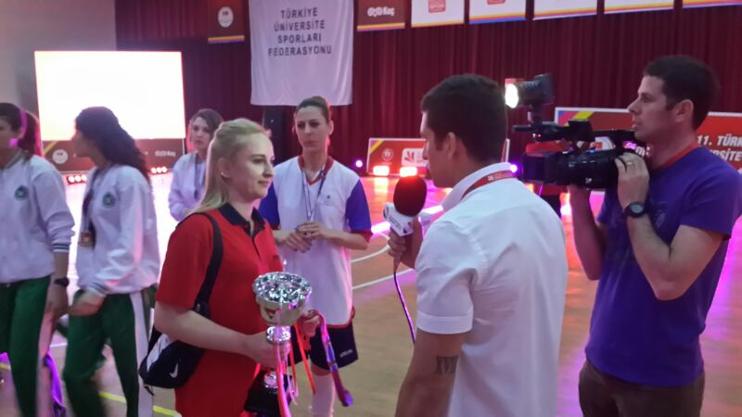
Spor yapmanın getirdiği fiziksel gelişimin yanı sıra kazandırdığı düzenli yaşam da hayatlarımızda bambaşka kapılar açılmasını sağlıyor. Alışkın olduğumuz düzenli yaşam sayesinde belirli bir zaman aralığında tamamlamamız gereken işlerde gecikme yaşama olasılığımız daha az oluyor. Örneğin, dönüt vermem gereken ödevleri hiçbir zaman erteleyemiyorum çünkü biliyorum ki o zaman da antrenman programımla ya da kendi çalışmalarımla çakışma yaşayabilir ve daha büyük bir sıkıntıya sebep olabilirim. İşte bu yüzden spora hayatımızda yer vermek önemli. Hayatınızın bir parçası haline gelen programlı yaşamak başarıya giden en önemli yollardan biri ve spor yapmak da bu yola çıkabilmenin belki de en kolay adımı.
Sporun insanlar üzerindeki en önemli olumlu etkilerinden bir diğeri de diğer insanlarla beraber uyum içinde çalışabilmeyi öğretmesidir. Çünkü bir takımın parçası olmak bir bütün için çalışmayı gerektirir. Bu duygu ise çalışma hayatınızda büyük bir etkiye sahiptir. Çünkü çoğumuz yaptığımız işler gereği birçok insanla birlikte çalışmak zorunda kalırız ve işlerimizin istediğimiz gibi ilerlemesi için birlikte çaba sarf etmemiz gerekir. Spor yaparak bir takımın başarısı için birlikte çabalayan bireyler, çalışma hayatlarında da başarılı olmak için çalışma arkadaşlarının desteğine ihtiyaçları olduğunu bilir ve buna göre davranırlar. Bu sebeple de bireylerin öğrenim hayatları süresince dahil oldukları takımlar ve müsabakalarda bir takım olarak edindikleri deneyimler, meslek hayatında başarılı olmanın ilk kurallarından biri olan takım çalışmasını öğrenmenin en kolay yollarından biridir.
Bu noktada velilere ve bizlere düşen görev ise; böyle oluşumların içerisinde olmak istediğini bildiğimiz öğrencilere destek olmak ve bunu hissettirmektir. Unutmamalıyız ki üniversite yalnızca akademik bilginin öğrenildiği bir yer değil aynı zamanda hayatlarımızın geri kalanında kullanacağımız en değerli deneyimleri de edindiğimiz kurumdur. Bu yüzden öğrenim hayatı boyunca ve sonrasında öğrencilere büyük katkılar sağlayacak olan bu tür aktivitelerde yer almayı destekleyerek ve teşvik ederek başarı sağlayacağımızı her daim aklımızda tutmalıyız. Ulu Önderimiz Mustafa Kemal Atatürk’ün de belirttiği gibi “Sağlam kafa sağlam vücutta bulunur”.
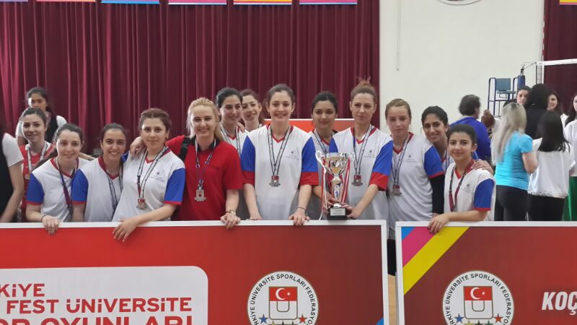

Yağmur BALCI
Atılım Üniversitesi
Yabancı Diller Bölümü

